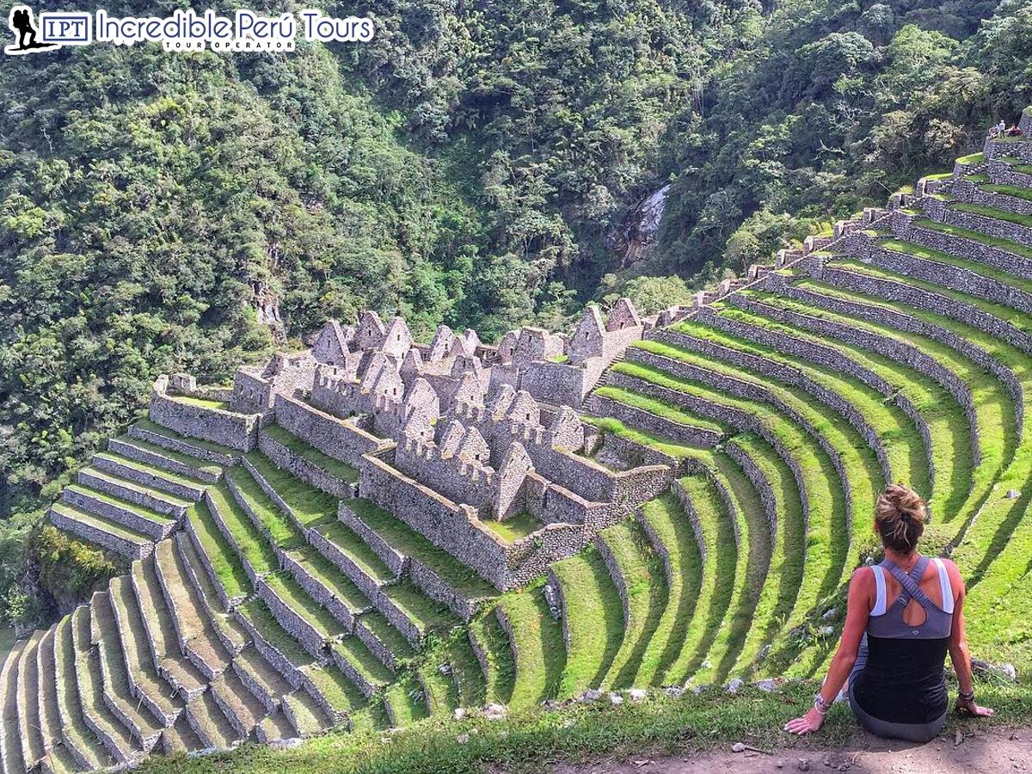

CAMINO INCA 02 DÍAS – 01 NOCHE

Inca Trail Tours a Machu Picchu, la obra arquitectónica inca más emblemática encaramada en una colina en un meandro del río Urubamba, accesible a los funcionarios autorizados del Imperio y el inca a través de un hermoso camino que parte de Cusco y pasa por varias construcciones increíbles y su sacralidad se incrementa cuando se acerca a la Ciudadela de Machu Picchu. Senderismo Camino Inca.
El Camino Inca, sin duda es uno de los caminos más hermosos en América y por lo tanto una experiencia inolvidable. El camino conduce por la naturaleza protegida de la selva peruana forestal, pasa varios monumentos arqueológicos incas y ofrece vistas impresionantes. Los incas usaron este itinerario para la peregrinación por la ciudadela sagrada Machu Picchu.

INCLUYE:
- Hora de pre-briefing a las 19hrs en nuestra oficina 1 o 2 días antes de su fecha de salida (tiene que ser confirmado en el momento de la reserva).
- Transporte privado y transfer al Cusco.
- Tren turístico de Ollantaytambo a kilómetro 104 en 7hrs 45 (principio del Camino Inca de 2días).
- Tren turístico de Aguas Calientes a Ollantaytambo
- Traslado en autobús de Ollantaytambo a la ciudad del Cusco
- Bus de Consettur de bajada y subida entre Aguas Calientes y Machu Picchu.
- Entrada a Camino Inca y Machu Picchu CIRCUITO 3.
- Guía profesional bilingüe (español e inglés).
- Comidas durante la excursión (1 desayuno, 1 almuerzo de caja, 1 vegetariano de cena/opción).
- Hotel en el pueblo de Aguas Calientes.
- Botiquín y botella de oxígeno.

NO INCLUYE:
- Primer desayuno y ultimo almuerzo en Aguas Calientes.
- Bus Consettur de bajada Machupicchu - Aguas Calientes (el día 2). Usted puede pagar el costo de $12.00 dólares extranjero / $ 8.00 dólares peruano (precio por tramo), en caso quiera caminar hacia el poblado de Aguas Calientes le tomará aproximadamente una hora.
- Ingreso a Los baños termales S/ 20.00 soles extranjero // S/ 10.00 soles peruano. Tiempo de ingreso a los baños termales: 1h30 min

 | SERVICIO COMPARTIDO
ADULTO | 605.00

PRECIOS POR PERSONA / EXPRESADOS EN DÓLARES AMERICANOS
MINIMO 02 PAX

NOTA:
- SUPLEMENTO TREN VISTADOME SUJETO A VARIACION TARIFARIA
- INGRESO A HUAYNA PICCHU $ 72.00 USD - NETO POR PERSONA

ITINERARIO:
DÍA 1: CUSCO - KILÓMETRO 104 - WIÑAYHUAYNA - AGUAS CALIENTES
Nuestro viaje comienza temprano por la mañana. Después de llegar al KILÓMETRO 104 por el tren, el Real Camino Inca comienza con una excursión a Chachabamba (2270m/7448f), donde nuestro guía nos informará sobre este sitio arqueológico. A partir de entonces, alcanzaremos Wiñayhuayna (2650m/8694f), el sitio arqueológico más importante además de Machu Picchu. Después el camino sigue hacia la Puerta de Sol " Inti Punku ", un punto de vista agradable del cual podemos disfrutar la caída de noche sobre Machu Picchu (2400m/7874f). Ya que tenemos que seguir nuestro recorrido con dirección a nuestro hotel en Aguas Calientes, sólo pasaremos poco tiempo en el Santuario de Machu Picchu durante el primer día.

Nivel de dificultad: Moderado
Tiempo de caminata: 06 horas
Distancia total: 12 kilómetros

DÍA 2: AGUAS CALIENTES - MACHU PICCHU - CUSCO
Dejaremos nuestro hotel y nos dirigiremos al parque arqueológico de Machu Picchu después del desayuno aproximadamente 5:30am en autobús. Viajamos temprano porque a esa hora el sitio es menos visitado y por la mañana es un tiempo favorable para disfrutar de la calma y sentir el espíritu antiguo del sitio arqueológico más conocido sobre el continente. Después de nuestra llegada a la ciudadela alrededor 6:00am, nuestro guía nos dará la información detallada sobre Machu Picchu, la historia y la cultura del inca. A partir de entonces, usted tendrá bastante tiempo para disfrutar y explorar el sitio. Podrán visitar el Puente inca, explorar la variedad de monumentos o subir a Huayna Picchu para ver una imagen panorámica asombrosa. El autobús hacia Aguas Calientes estará listo para la bajada. Aquí usted tendrá la posibilidad de ir a las aguas termales de la ciudad. Dejaremos Aguas Calientes por la tarde.

Nivel de dificultad: normal
Tiempo de caminata: 2 horas
Distancia total: 4 kilómetros

Salidas: Sujetas a disponibilidad
Duración: 2 días – 1 noche
Altitud: 2050 - 2650 m/6726 - 9350f

Temporada alta: marzo - enero
Nivel de dificultad: fácil
Ruta: cerrado en febrero

Qué llevar:
- Mochila con protector de lluvias.
- Saco de dormir.
- Ropa para clima caliente y frío como una chaqueta impermeable.
- Pantalones de lluvias y pantalones de peso ligero.
- Zapatos de alta montaña que hacen un viaje largo y difícil.
- Sandalias para visitar las aguas calientes.
- Calcetines de lana o sintéticos y un suéter.
- Polo/camisetas corto.
- Poncho de lluvias y un sombrero.
- Trusa (para las bañarse en las aguas calientes).
- Protector solar, repelente contra insectos, alcohol y gel y esterilizando pastillas, artículos de aseo y papel higiénico.
- Cámara fotográfica.
- Linterna y pilas.
- Barras de chocolate y fruta seca.
- Pasaporte original, original ISIC tarjeta de estudiante y dinero suplementario en soles.

CAMINO INCA CLASICO A MACHU PICCHU

INFORMACIÓN GENERAL Y RECOMENDACIONES

- RESERVA: Las reservas son limitados con 500 personas por día (aproximadamente 200 turistas y 300 personal que realiza el viaje), es importante reservar mucho antes, sobre todo en la temporada alta entre mayo y septiembre. En la temporada baja entre diciembre y enero es posible conseguir un boleto aproximadamente 20 días por adelantado.
- DETALLES DE PASAPORTE: Por favor asegúrese que los pasaportes sean válidos para el tiempo que hace el Camino Inca. Además, asegure de los detalles del pasaporte que usted nos envía vía correo electrónico, como el número del pasaporte, su nombre etc., estén correctos. Los cambios en poco tiempo complicarán la entrada a Machu Picchu.
- SEGURO DE VIAJES: Es obligatorio que todos los clientes tengan un seguro de viajes personal. Este seguro debe cubrir el accidente personal, gastos médicos, pérdida de efectivos y todos otros gastos que podrían surgir como consecuencia de la pérdida, el daño o la herida que ocurre al cliente. Dika Travel como empresa Operadora NO se hace responsable por ningún accidente o pérdida de pertenencias personales, el cliente responderá por sus propias acciones.
- PORTEADORES: Los porteadores sólo llevarán el equipo de camping general. Las mochilas, sacos de dormir, colchones, el equipo adicional deben ser llevados por el cliente. Sin embargo, si usted desea tener a un porteador personal para su apoyo. Por favor avísenos en su reserva.
- CAMPAMENTOS: Los campamentos sobre el Camino Inca pueden ser diferentes en nuestro itinerario (Yuncachimpa, Chaquicocha y Wiñaywayna). Esto es debido a una limitación de los sitios (Wiñaywayna casi totalmente siempre es reservado). Los campamentos (sobre todo Wiñaywayna), son conocidos con el público. Por lo tanto, ellos reservarán sus sitios mucho antes (seguramente cuando usted quiere entrar en la temporada alta de mayo a septiembre usted tiene que reservar meses por adelantado). Si no hay ningún lugar más. El Ministerio de Cultura (la entidad del gobierno que supervisa y controla la disponibilidad de los pagos para entrar al Camino Inca), asignará otros campamentos (Wayllabamba, Pacaymayu y Phuyupatamarca).
- TICKET DE TREN IDA Y VUELTA: Dejaremos Aguas Calientes por la tarde 2:55pm o 6:45pm. Esto depende de la disponibilidad de boleto o se haya reservado por adelantado, antes de su viaje. Durante la tarde usted tendrá el tiempo para almorzar en uno de los restaurantes agradables en Aguas Calientes. Además, usted puede visitar los baños termales de aguas Calientes para relajarse un poco. Llegará a la ciudad del Cusco aproximadamente 6:00pm o 10:00pm.
- SU SALUD: Es importante. Porque muchas personas hacen el Camino Inca. El camino consta de 45km (26 millas). Implica mucho tiempo y gran esfuerzo físico para completarlo. Combinado con la altitud, el frio y las lluvias, por lo tanto, recomendamos que usted esté bien aclimatado y en buena forma. En Camino Inca el turista disfrutará de su viaje desde el principio hasta el final. El turista debe declarar (él/ella) si tiene cualquier enfermedad o trastorno médico y debe traer sus propias medicinas.
- TIEMPO: El tiempo Andino puede ser imprevisible, a pesar de ello se dividen en estaciones secas y mojadas. La estación seca inicia desde mayo a octubre o noviembre; la estación de lluvias de diciembre a abril. Sin embargo, el Camino Inca se encuentra cerca del nevado de Salkantay y el nevado de Pumasillo, donde las lluvias pueden ocurrir en cualquier momento del año, aún en la estación "seca".
- TEMPERATURA: temperaturas de día pueden variar enormemente, con máximos del día en los límites de 10 º C/50 º La f a 32 º C/90 º y por la noche en los límites de 10 º C/50 º un frío 4 º C/40 º, aunque raras veces hace mucho frio. El piso del Wiñayhuayna se hace muy caliente durante el día.
- DIFICULTAD: Hay 3 niveles para el Camino Inca:
01 normal: pero todavía requiere una condición física buena.
02 moderado/medio: más largo en duración. Este viaje puede alcanzar altitudes de 4500 hasta 5200m. Requiere una condición física buena y recomendamos estar aclimatado.
03 desafiante/difícil: se necesita una aclimatación más extensa y un estado físico excelente. Es de dificultad desafiante. Se torna de viaje largo y difícil, puede alcanzar alturas sobre 5000msnm.
Se recomiendan toda la experiencia de las excursiones anteriores.

CONDICIONES Y TÉRMINOS DE CAMINO INCA

- El depósito no es reembolsable.
- No habrá ningún reembolso cuando un participante decide no comenzar el viaje.
- No habrá ningún reembolso cuando un participante decide abandonar durante el viaje.
- Las entradas a los sitios arqueológicos y los billetes para tren son reembolsables. Cuando el viaje no es confirmado, la cantidad entera será reembolsada.
- Todos los participantes deben traer su pasaporte y su tarjeta de estudiante.
- En caso de fuerza mayor por el cual un viaje es cancelado, se podrá hacer los reembolsos pertinentes, la cantidad entera del viaje, excepto los gastos hechos por los participantes hasta ahora.
- Los participantes deben tener un seguro de viajes que cubre accidentes personales, gastos médicos y pérdida de pertenencias.
- Para todas las solicitudes de reservas de Camino Inca y Caminos Alternativos, se requiere un depósito de USD 250.00 por pasajero.
- Para el descuento como estudiante: nosotros requerimos una copia escaneada de la tarjeta de estudiante (ISIC), este debe ser válido de 6 meses en adelante, por la temporada que desea hacer el camino inca y/u otros servicios. En el caso de no recibir la copia del carnet de estudiante (ISIC), junto con el formulario de reserva, nosotros procederemos hacer la compra del ingreso como adulto.
- El cliente puede cancelar la reserva del paquete en cualquier momento, la cancelación deberá ser solicitada vía correo electrónico. Los gastos de cancelación se aplicarán según la política de cancelación, aplicando el porcentaje como se muestra a continuación. Las reservas podrían ser canceladas con menos de 15 días antes de la fecha de salida, son sujetos a la retención de los honorarios de cancelación.
Sujetos a nuestra política de cancelación:
- El permiso del Camino Inca no es transferible y no se puede modificar la fecha de ingreso.
- Ciertos servicios podrían ser interrumpidos o incluso cancelados debido a las condiciones climatológicas (desastres naturales) o manifestaciones públicas. Por lo tanto, los servicios adicionales como los hoteles, tickets de tren (compañías responsables: Peru Rail e Inka Rail) y otros quedarán fuera de control y estos no serán reembolsados.

